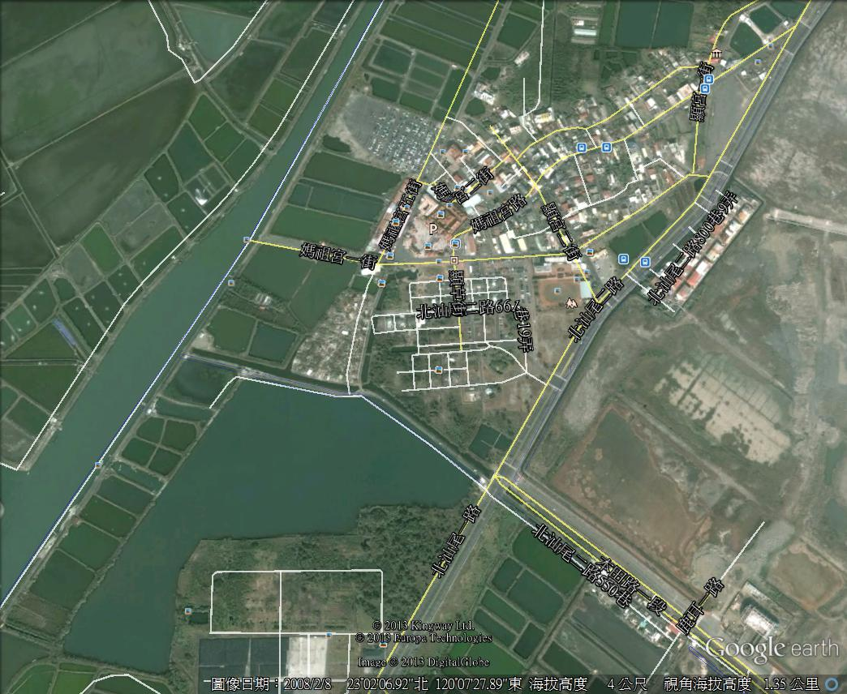
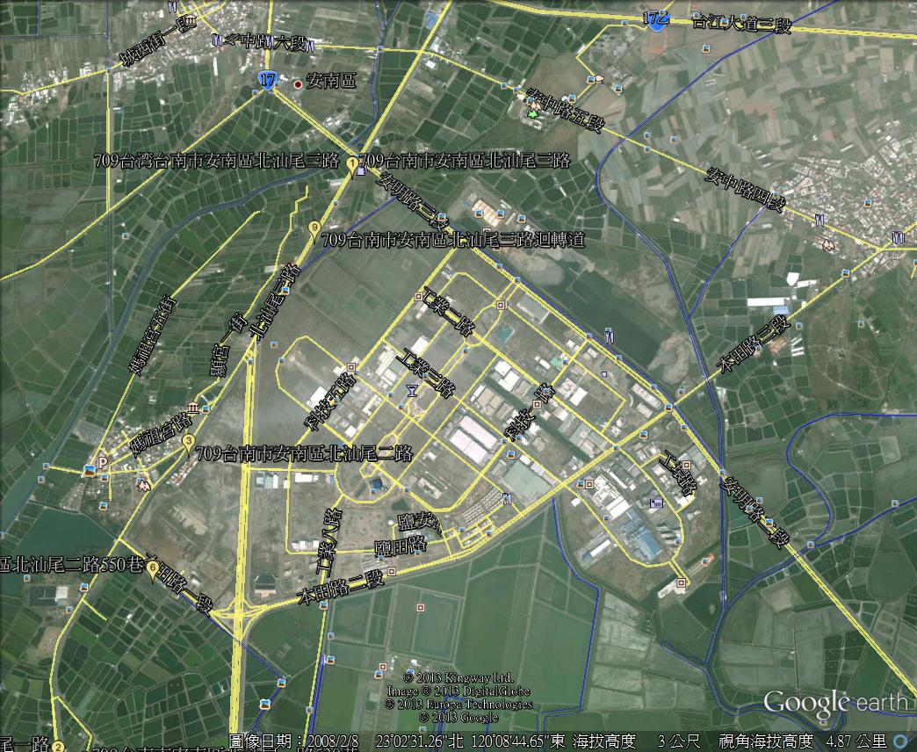

2K+650~3K+310

北
顯
安
宮
汕
二
媽
祖
街
宮
一
尾
街

明
三

路

1K+200~1K+520
路

路線：由台17線安明路北上 左轉北汕尾三路 右轉顯宮二街(媽祖宮社區) 左轉媽祖宮一街 鹿耳門溪左岸
簡報集合地點

